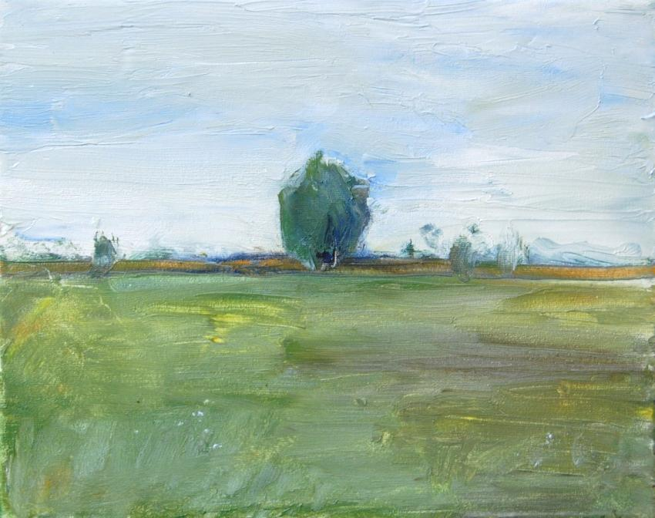

Schilderijen
2015

Liesbeth Barendse
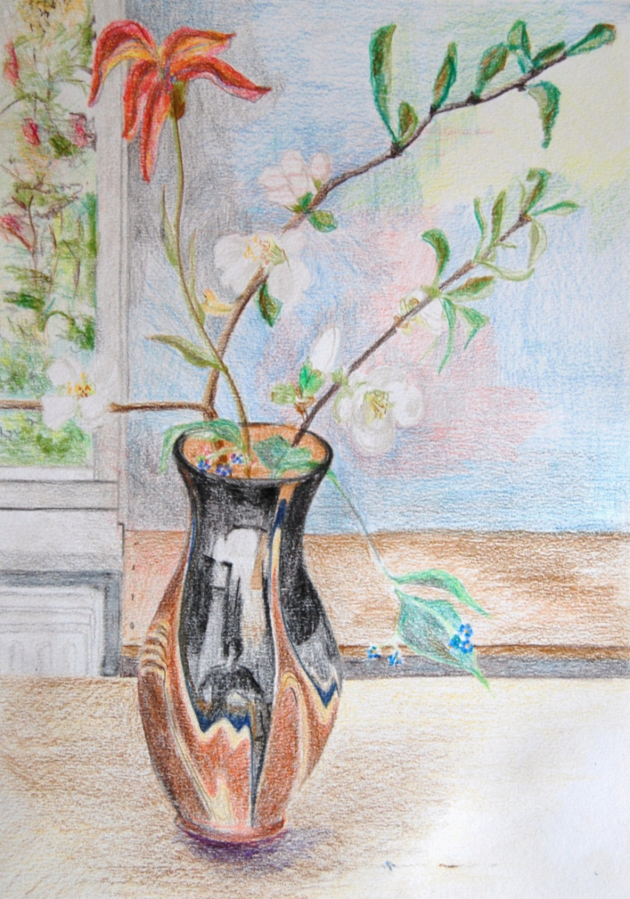
Inhoud
1 Voorjaarsbeelden 5
1.1 Zwanen, tuin en sloot 5
1.2 Impressies van het landschap 6
1.3 Landschappen gemaakt in gouache 8
1.4 Landschappen gemaakt in olieverfstaaf 9
2 Zomerbeelden 15
2.1 Carcès 15
2.2 Tournus 16
3 Herfstbeelden 19
3.1 Stillevens in gouache 19
3.2 Landschappen in olieverfstaaf 21
3.3 Boom, boeket en kroon in gouache 25
4 Abstracten 27
4.1 De overkant 27
4.2 Bladeren 28
4.3 Sferen 29

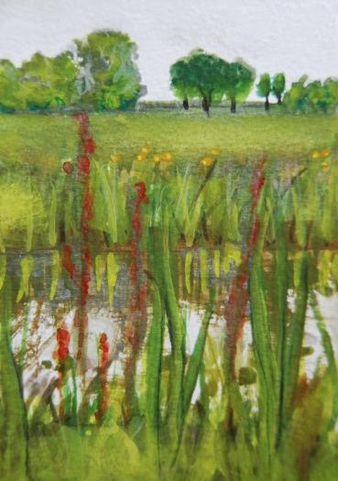

1 Voorjaarsbeelden
  - Zwanen, tuin en sloot
  - Impressies van het landschap 1 en 2
  - Landschappen gemaakt in gouache
  - Landschappen gemaakt in olieverfstaven

1.1 Zwanen, tuin en sloot
Drie voorjaarsbeelden in aquarel 10x15 cm

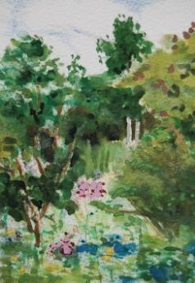
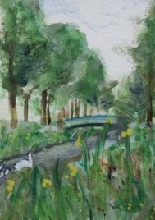

1.2 Impressies van het landschap

Impressie van het landschap 1
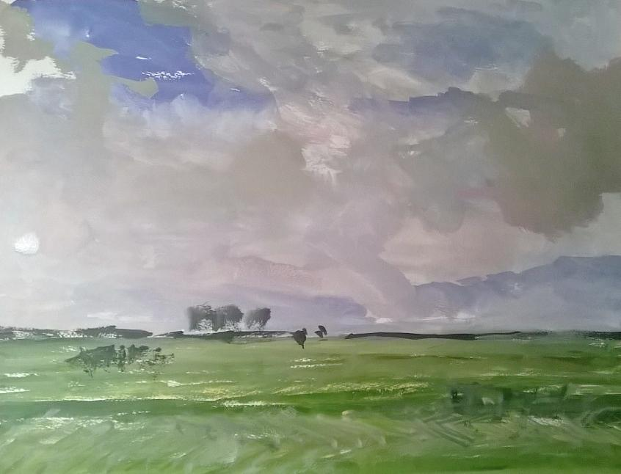
Gouache 50x40 cm

Impressie van het landschap 2
Gouache 30x24 cm

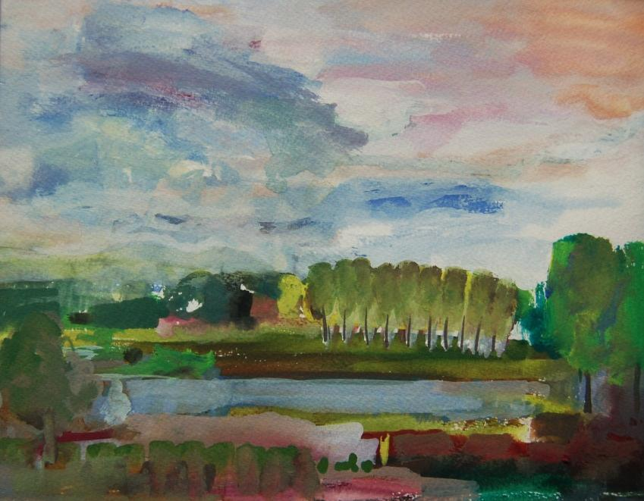

1.3 Landschappen gemaakt in gouache

Populierengroep 24x30 cm
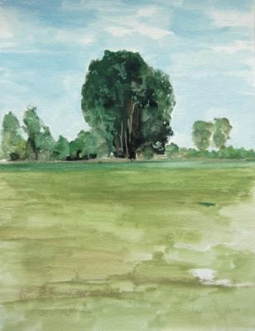

Tuin met kip 30x24 cm
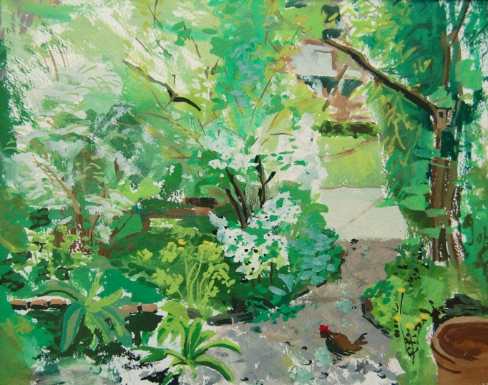

1.4 Landschappen gemaakt in olieverfstaaf

Akker aan de Westbergweg 50x40 cm
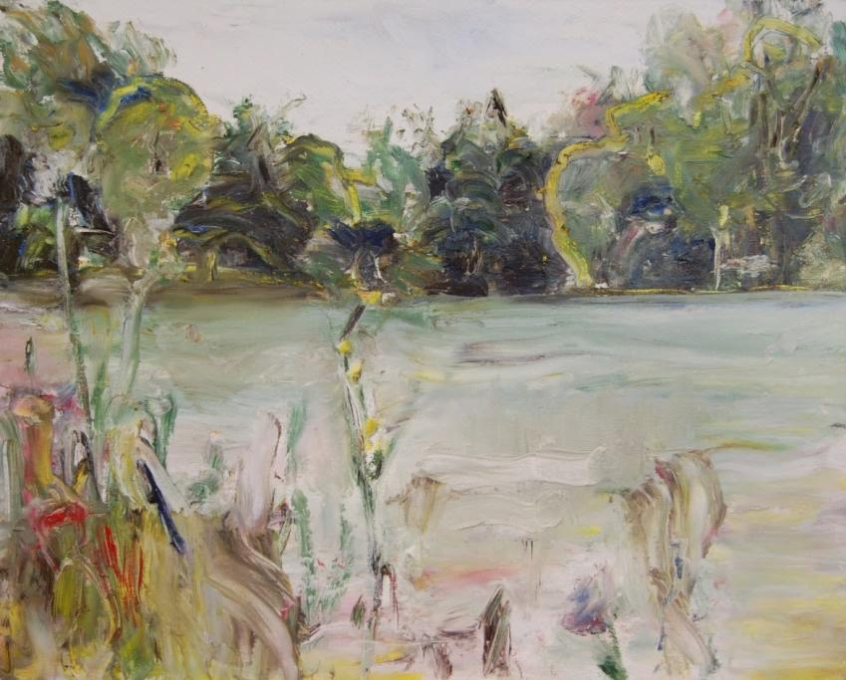

Populierengroep 30x24 cm
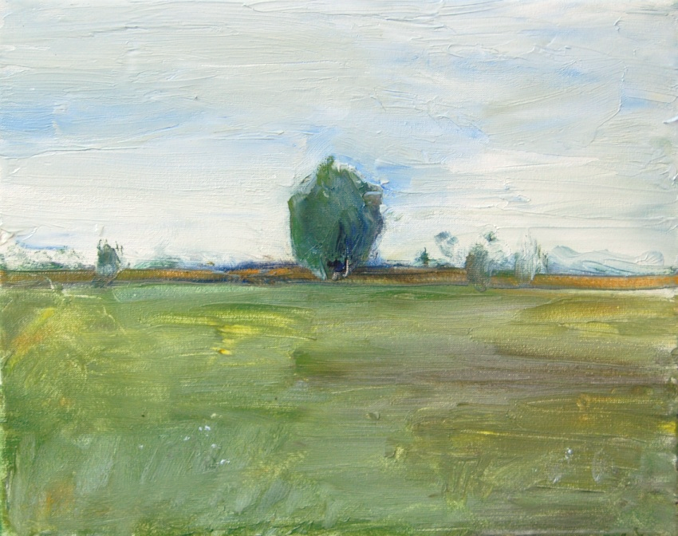

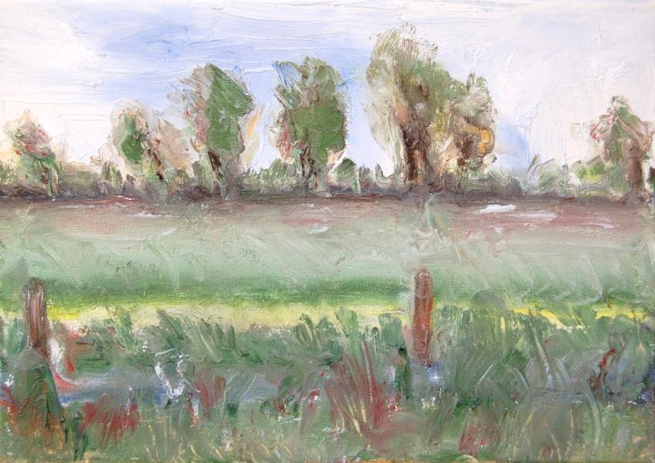
Weide aan de Dijkgraaf 35x25 cm

Rododendrons 50x40 cm
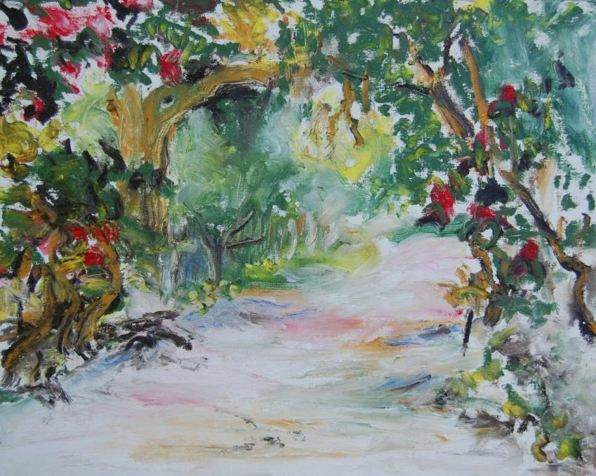
Wilg op de voorgrond 60x40 cm
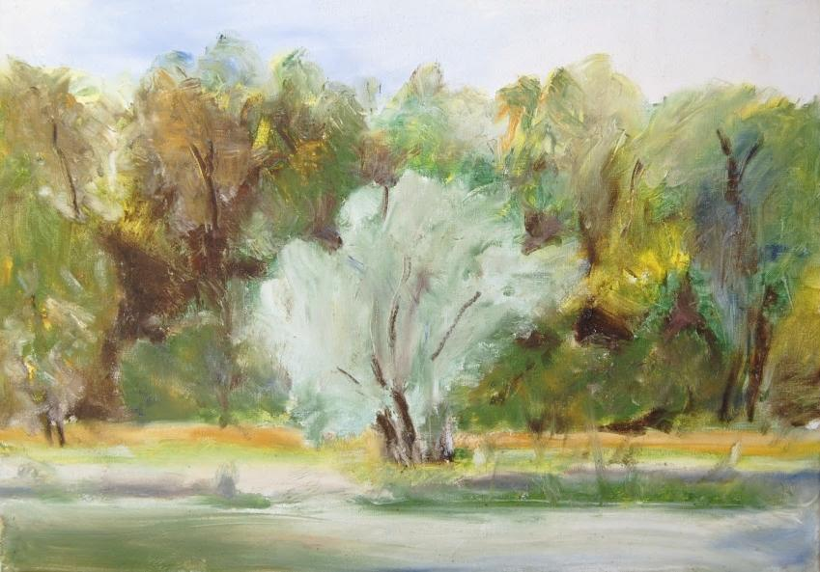
Geliefd materiaal
Na in dit jaar verschillende materialen te hebben gebruikt (kleurpotlood, aquarel, gouache en olieverfstaaf), weet ik weer goed hoe bepalend dit is voor wat ik maak. Als ik licht nodig heb, kies ik kleurpotlood of aquarel. Wil ik kracht in mijn beelden dan vind ik dat in gouache. Zoek ik vrijheid, geef me dan olieverfstaaf. Hieronder zijn de net genoemde materialen gedetailleerd te zien.
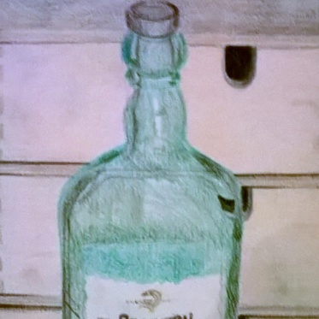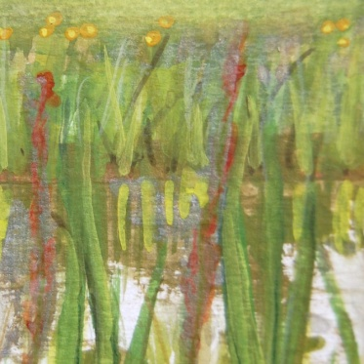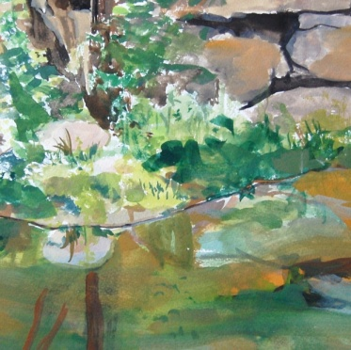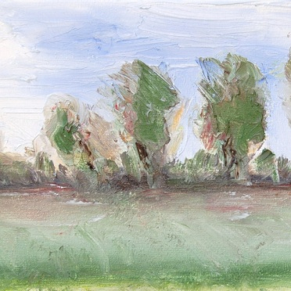

2 Zomerbeelden
2.1 Carcès
2.2 Tournus

2.1 Carcès

Carcès, oever en spiegeling Gouache 50x40 cm
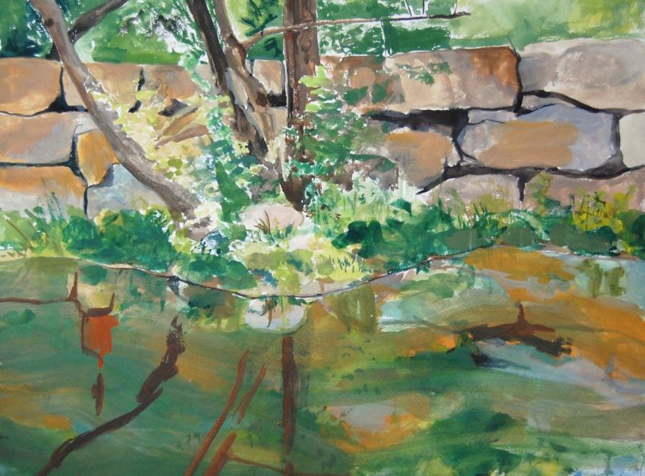

2.2 Tournus

Tournus Gouache 20x25 cm
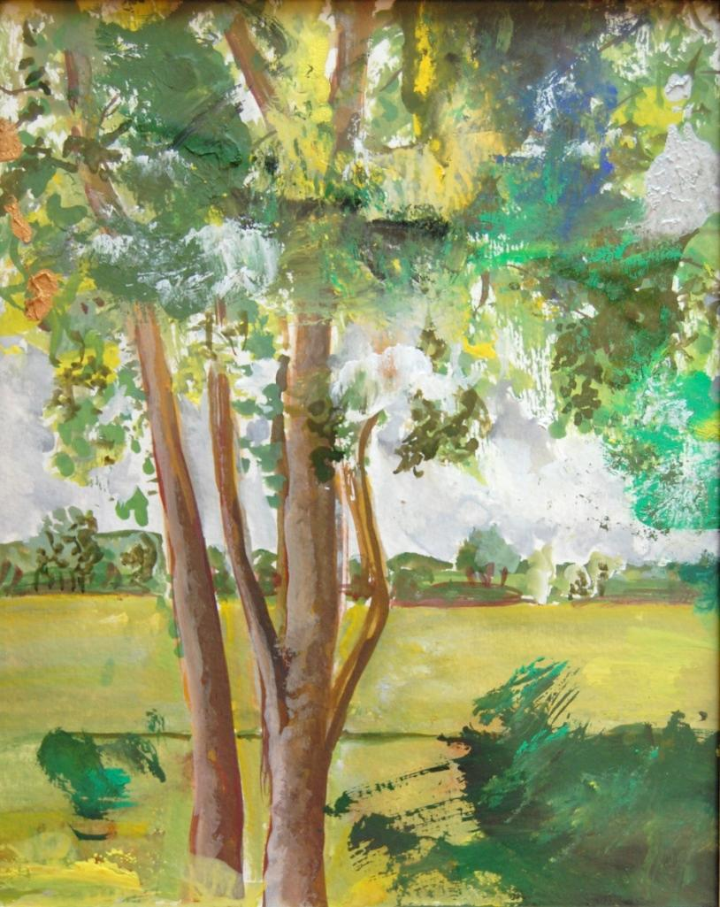
Abdijtuin in Tournus Gouache 20x13 cm

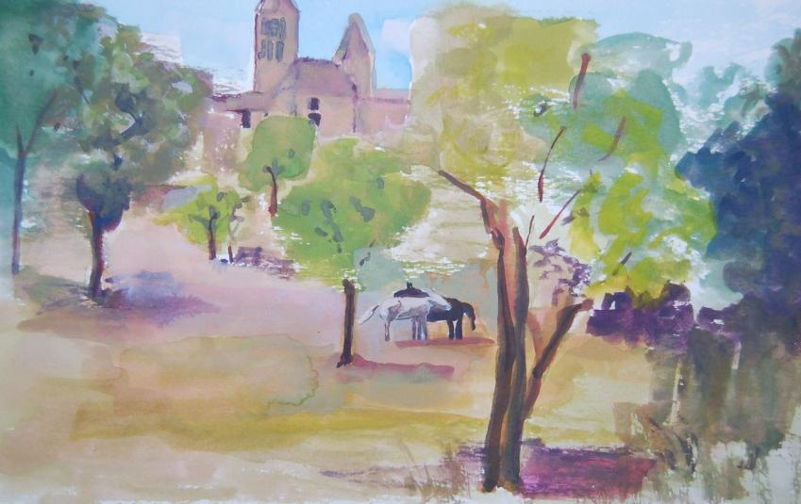
Gedachte over de inhoud van mijn werk
Het kleine terloops gemaakte schilderijtje op de vorige bladzijde, achteraf thuis gemaakt op basis van een foto en een sterke herinnering van de zomerse en sprookjesachtige sfeer, is voor mij misschien wel het belangrijkste schilderijtje van dit jaar. Het liet mij zien hoe subtiel de invloed van kleur is, hoe sterk dat voor mij het schilderij bepaalt. Een zweem van rood toegevoegd aan de andere aardse kleuren op de grond maakte het voor mij precies tot de specifieke plek en sfeer die ik had willen weergeven. Het gaat over mijn gevoel.

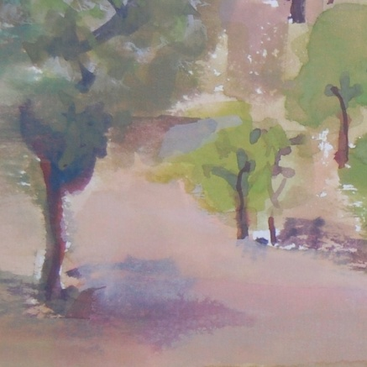

3 Herfstbeelden
3.1 Stillevens in gouache
3.2 Landschappen in olieverfstaaf
3.3 Boom, boeket en kroon in gouache

3.1 Stillevens in gouache

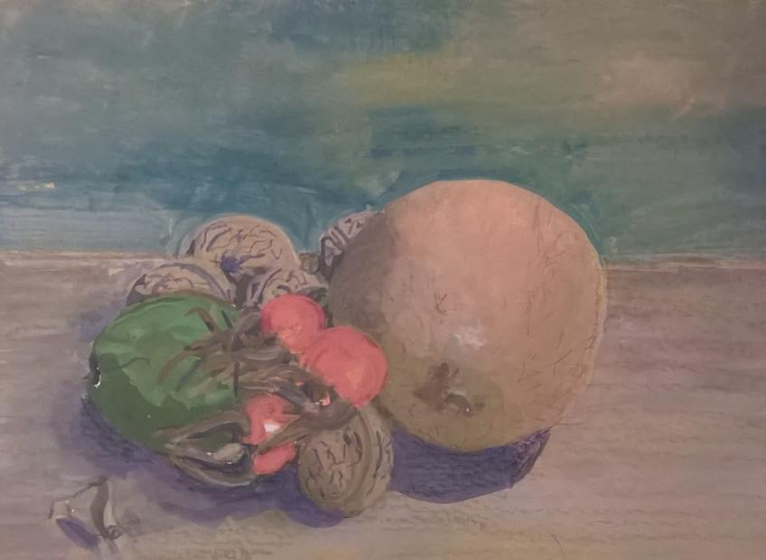

Noten, rozenbottels en kiwi 15x10 cm
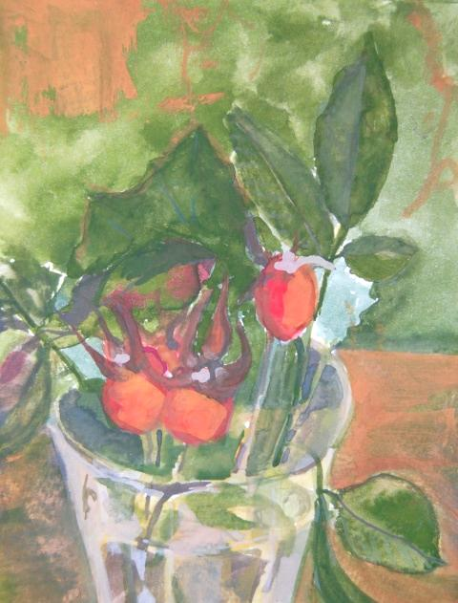

Rozenbottels in een glas 10x15 cm

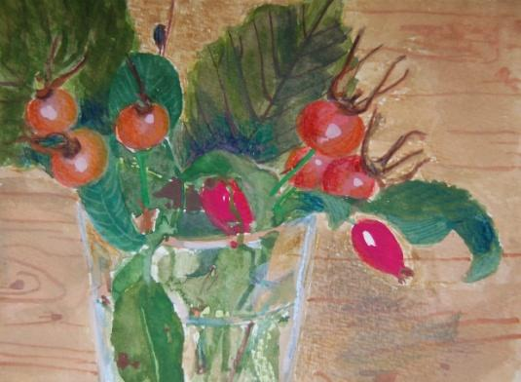
Rozenbottels en hazelaarblad in een glas 15x10 cm

3.2 Landschappen in olieverfstaaf

Populierenrijen in herfstkleuren 50x40 cm
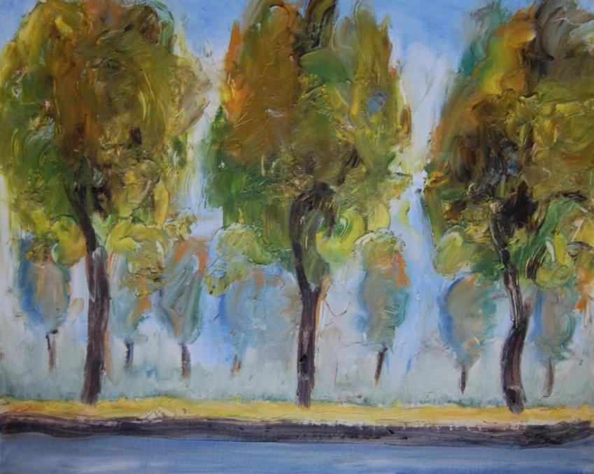
Populierenrij bij boerderij 50x40 cm
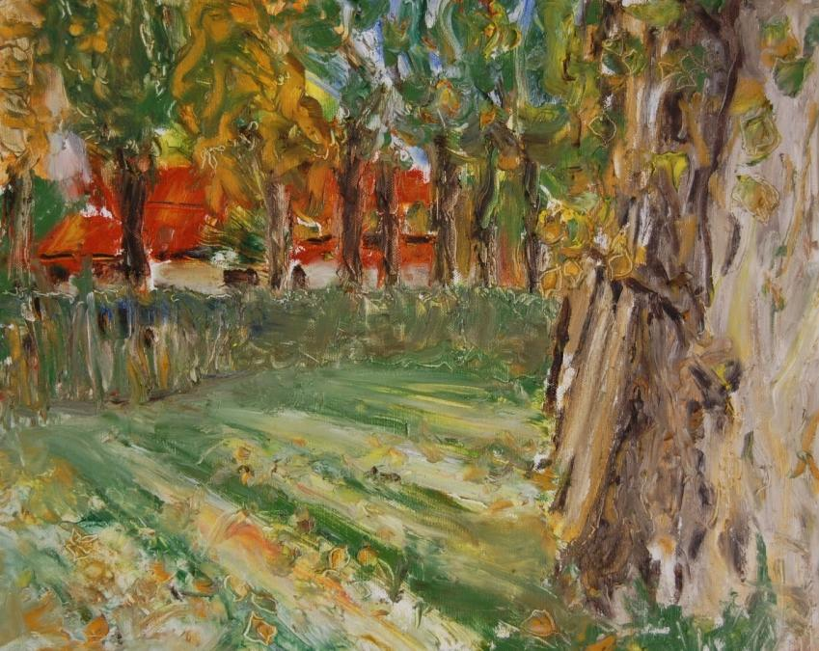
Langs de sloten 50x40 cm
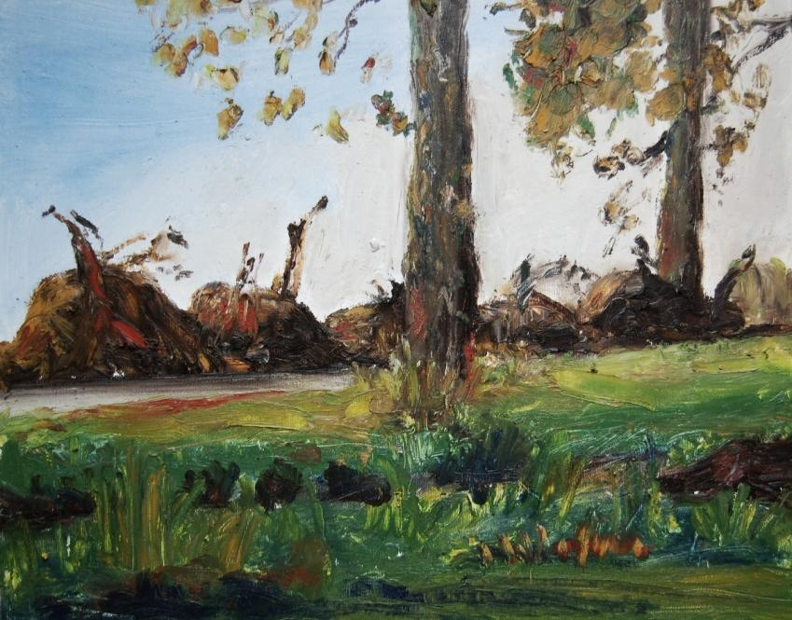
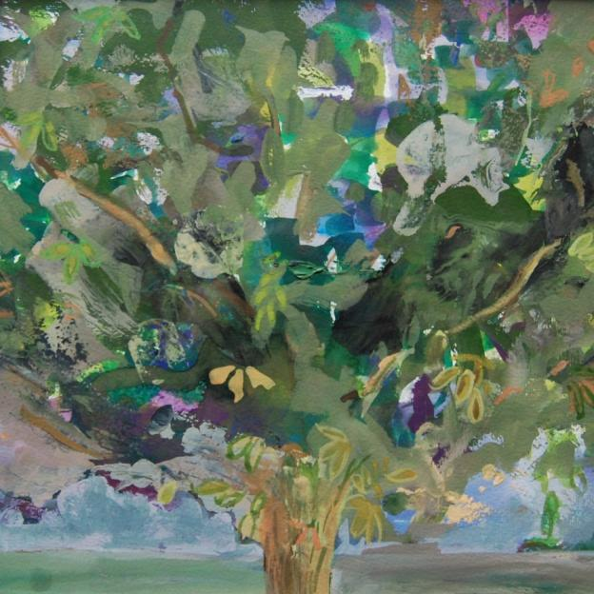
…het zoeken naar de weergave van de natuur blijft altijd voortduren en is mijn inspiratiebron….

3.3 Boom, boeket en kroon in gouache

Droomboom 24x30 cm
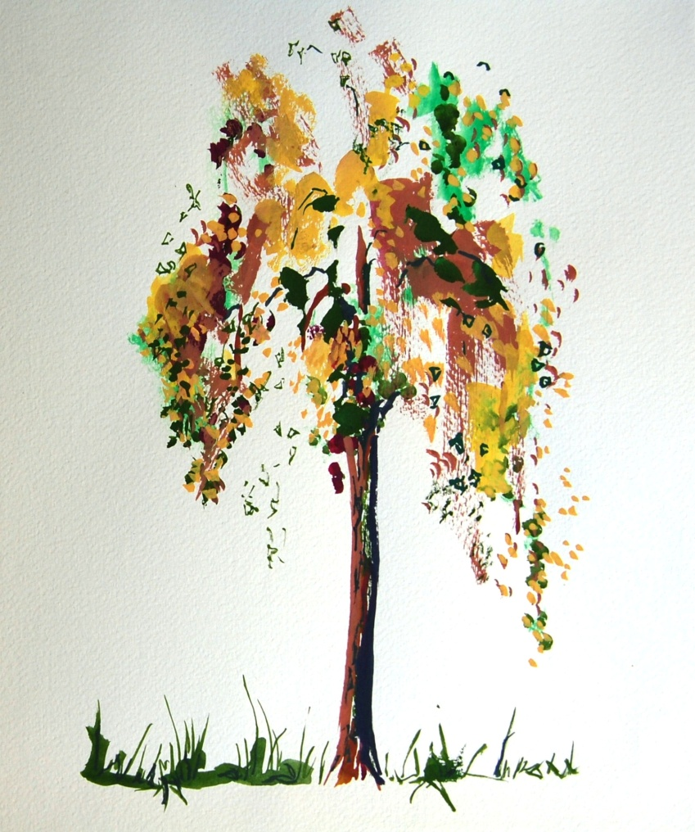

Boeket van de expositie 30x20 cm

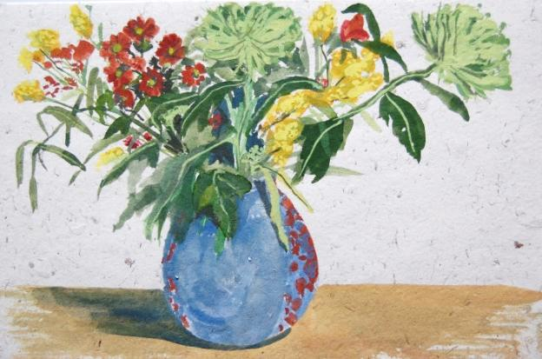

Boomkroon 25x25 cm

4 Abstracten
4.1 De overkant
4.2 Bladeren
4.3 Relaties

4.1 De overkant

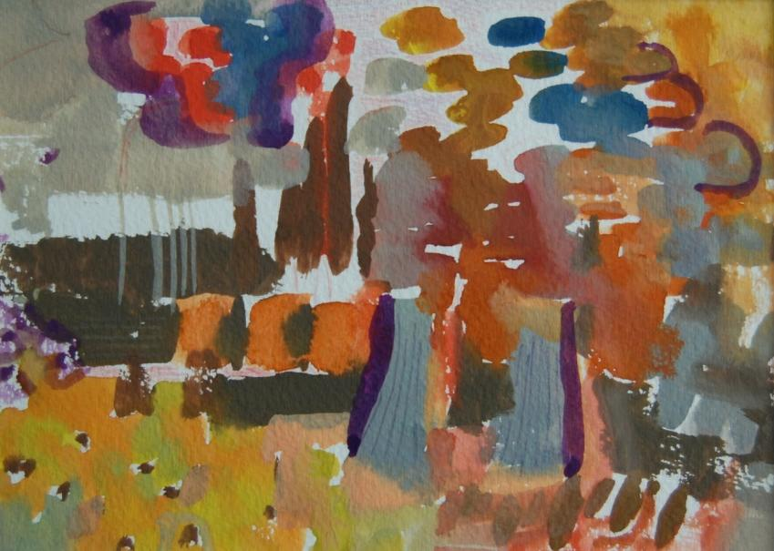
De overkant Gouache, 20x13 cm

4.2 Bladeren

Bladeren Gouache, 65x50 cm

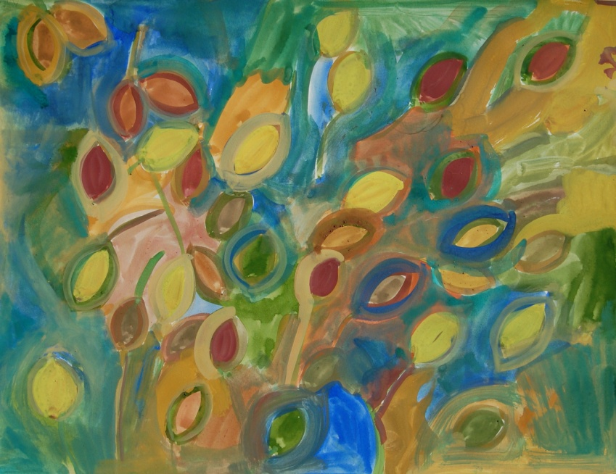

4.3 Sferen

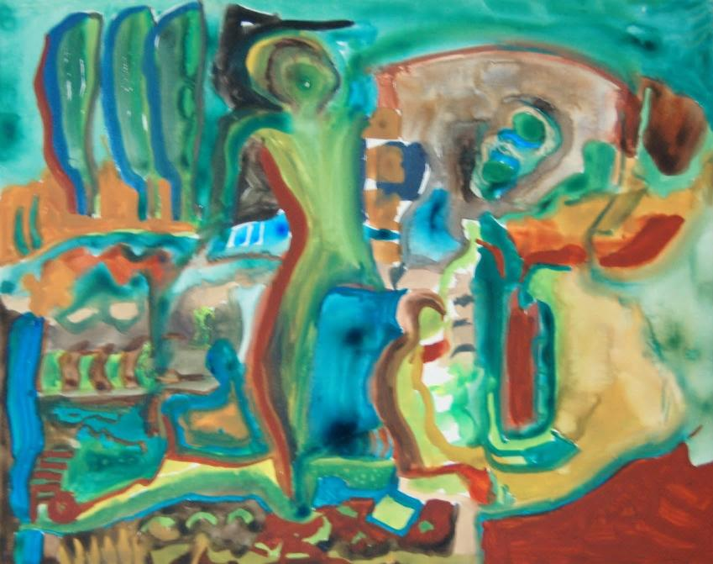

Met Mark Gouache, 30x24 cm

Met Sydney Gouache, 30x24 cm
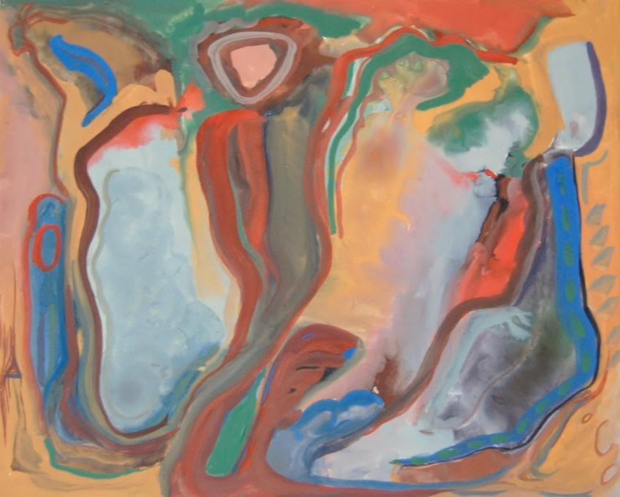

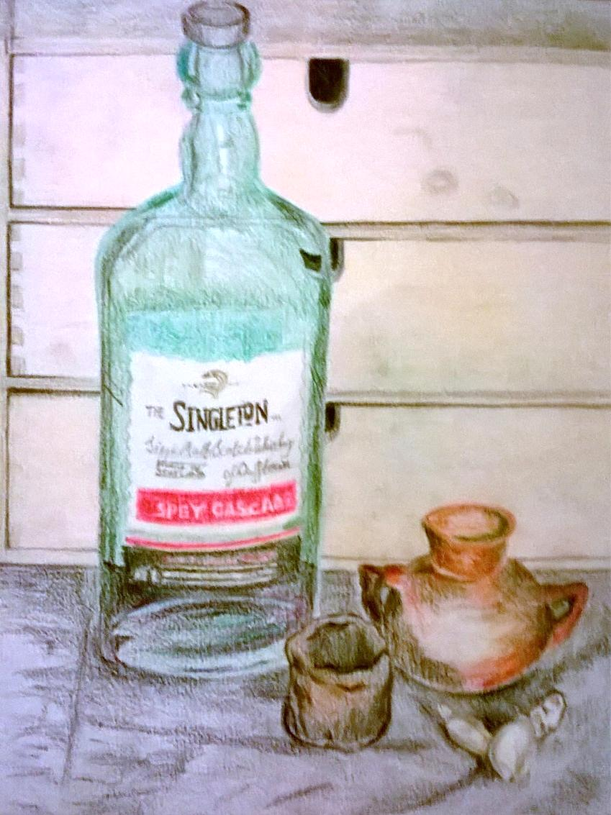

Email: liesbeth.barendse@planet.nl
Website: www.liesbethbarendseschilderijen.nl

